Государственная интегрированная информационная система
управления общественными финансами «Электронный бюджет»

Инструкция по обеспечению актуальности данных
при формировании и ведении ведомственных перечней
государственных (муниципальных) услуг и работ
при расхождении со Сводным реестром данных об организации

Проверка актуальности данных ВПГУ
В соответствии с положениями НПА, регламентирующими формирование и ведение ВПГУ, все сформированные реестровые записи должны быть включены в документальную версию Ведомственного перечня услуг и работ в течение трех рабочих дней и на момент формирования документальной версии должны быть актуальными.
Одной из характеристик, определяющих актуальность реестровых записей и, соответственно, документальных версий ведомственного перечня, включающих их, является «Актуальность по СвР» — обновление данных по подведомственным учреждениям.
Перед формированием документальной версии Ведомственного перечня услуг и работ необходимо убедиться, что реестровые записи содержат актуальные сведения по подведомственным учреждениям.
Проверка документов на актуальность по Сводному реестру обеспечивается подсистемой ВПГУ автоматически в режиме реального времени при расхождении со Сводным реестром сведений по подведомственным учреждениям в справочнике «Настройка подведомственной сети» (формуляр справочника «Настройка подведомственной сети»), в проектах реестровых записей (формуляр «Проекты реестровых записей ведомственного перечня»), в реестровых записях ВПГУ (формуляр «Реестр записей ведомственного перечня») и документальных версиях Ведомственного перечня (формуляр «Ведомственный перечень (документ)»). Признаки неактуальности данных об организации отображаются в списковых формах формуляров в поле «Актуальность по СвР» со значением «Устаревший СвР» в виде восклицательного знака синего цвета (Рисунок 1, Рисунок 2).
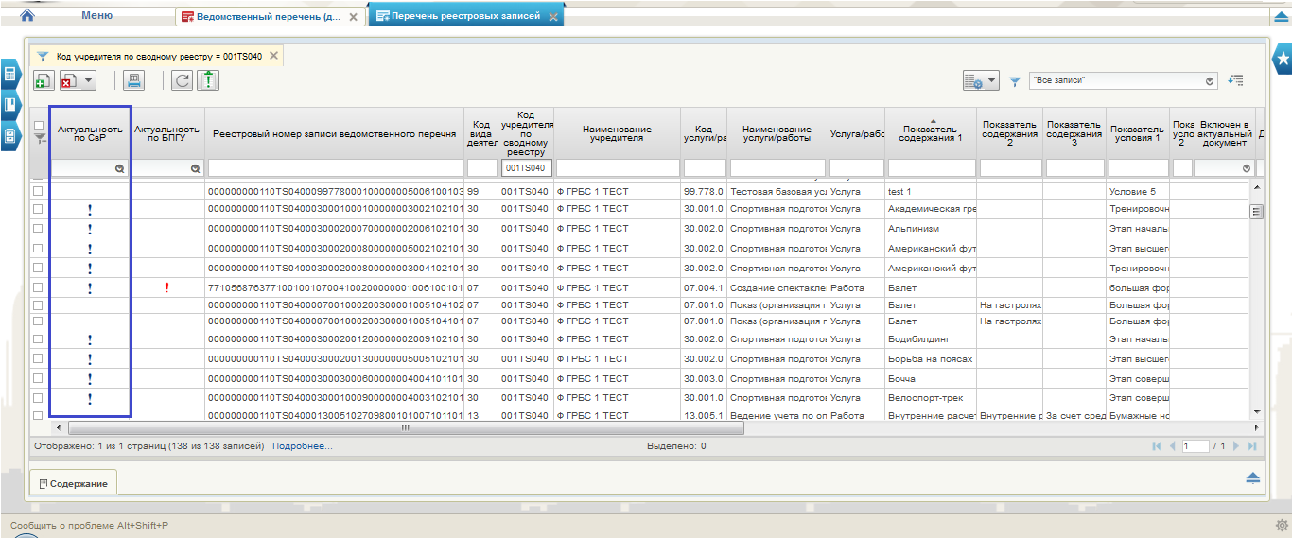
Рисунок 1 – Реестр записей ведомственного перечня, неактуальные записи по СвР
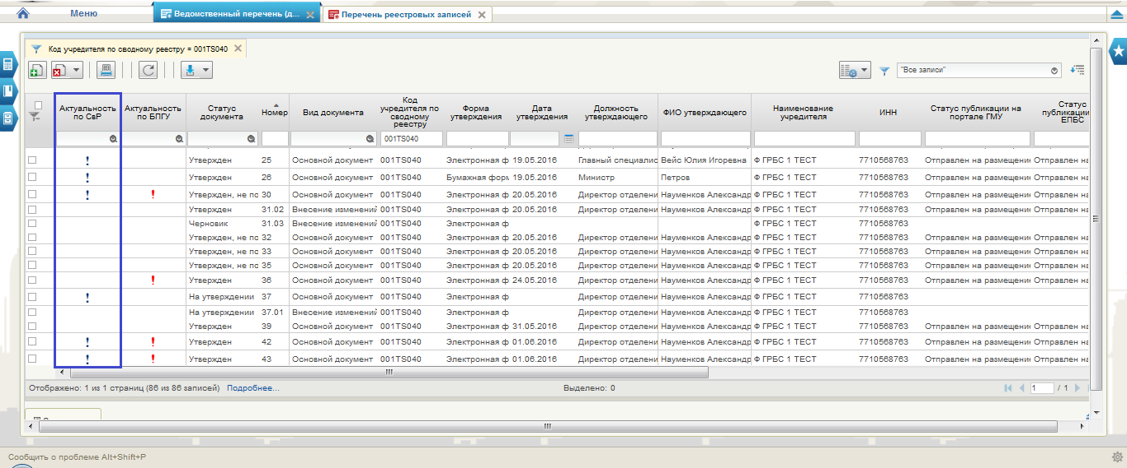
Рисунок 2 – Ведомственный перечень (документ), неактуальные документы по СвР
При выявлении неактуальных по СвР документов требуется выполнение действий по их актуализации, описываемых в настоящем документе:
- Выявить реестровые записи Ведомственного перечня, включенные в документ и потерявшие актуальность по СвР (формуляр «Ведомственный перечень (документ)»);
- Актуализировать информацию об учредителе (формуляр справочника «Информация об учредителе»);
- Актуализировать информацию о подведомственной сети учредителя (формуляр справочника «Настройка подведомственной сети»);
- Сформировать новые версии выявленных реестровых записей Ведомственного перечня в виде проектов реестровых записей Ведомственного перечня на основании реестровых записей Базовых перечней (формуляры «Реестр записей ведомственного перечня», «Проекты реестровых записей ведомственного перечня»);
- Актуализировать информацию о подведомственной сети в сформированных проектах реестровых записей Ведомственного перечня (формуляр «Проекты реестровых записей ведомственного перечня»). В списковой форме формуляра «Проекты реестровых записей ведомственного перечня» для отображения актуальных значений в колонке «Актуальность по СвР» в виде наличия или отсутствия пиктограммы «Восклицательный знак» на функциональной панели требуется нажать кнопку «Обновить список документов».
- Обеспечить внутриведомственное согласование и утверждение проектов реестровых записей Ведомственного перечня (формуляр «Проекты реестровых записей ведомственного перечня») для автоматического формирования реестра записей Ведомственного перечня (формуляр «Реестр записей ведомственного перечня»);
- В списковой форме формуляра «Реестр записей ведомственного перечня» для отображения актуальных значений в колонке «Актуальность по СвР» в виде наличия или отсутствия пиктограммы «Восклицательный знак» на функциональной панели требуется нажать кнопку «Обновить список документов»;
- Сформировать документальную версию Ведомственного перечня, включающего актуальные реестровые записи (формуляр «Ведомственный перечень (документ)»).

Работа с неактуальными данными

Работа с неактуальными данными в справочнике «Информация об учредителе»
Работу по актуализации данных выполняет пользователь с полномочием «Ввод данных». Для этого необходимо перейти в меню «Перечни услуг и работ», закладка «Формуляры», «Справочники организаций», «Информация об учредителе». Если запись стала неактуальной, в списковой форме в колонке «Признак актуальности» будет отображен «Восклицательный знак». Это значит, были внесены изменения в Сводный реестр, соответственно, данные необходимо актуализировать.
Для этого пользователь переходит в меню «Перечни услуг и работ», закладка «Формуляры», «Справочники организаций», «Информация об учредителе». Для актуализации сведений из справочника «Сводный реестр» необходимо выполнить следующие действия:
- Документ перевести из статуса «Актуален» в статус «Черновик» кнопкой «Редактировать»;
- Открыть документ на редактирование кнопкой «Открыть документ на редактирование»;
- Открыть справочник «Сводный реестр» рядом с полем «Полное наименование организации»;
- Необходимо найти и выбрать учреждение с нужным ИНН;
- Сохранить и закрыть формуляр;
- Документ перевести из статуса «Черновик» в статус «Актуален» кнопкой «Опубликовать».
В случае изменения информации об учредителе, необходимо создать новую версию основного документа «Ведомственный перечень».
Для этого требуется перейти в меню «Формуляры», «Ведомственный перечень услуг», «Реестр записей ведомственного перечня». Выделить все записи, которые необходимо включить в новую версию основного документа «Ведомственный перечень». Нажать кнопку  - «Создание новой версии». Далее перейти в меню «Формуляры», «Ведомственный перечень услуг», «Проекты реестровых записей Ведомственного перечня», фильтр-папка «На формировании (мое)». Выделить все Черновики новых версий документов и нажать кнопку «Дополнить информацию об учредителе». Далее необходимо выполнить действия по обеспечению внутриведомственного согласования и утверждения актуализированных проектов реестровых записей Ведомственного перечня.

Работа с неактуальными данными в справочнике «Настройка подведомственной сети»
Работу по актуализации данных выполняет пользователь с полномочием «Ввод данных». Для этого необходимо перейти в меню «Перечни услуг и работ», закладка «Формуляры», «Справочники организаций», «Настройка подведомственной сети». Если запись стала неактуальной, в списковой форме в колонке «Актуальность по СвР» будет отображен «Восклицательный знак» (Рисунок 3).
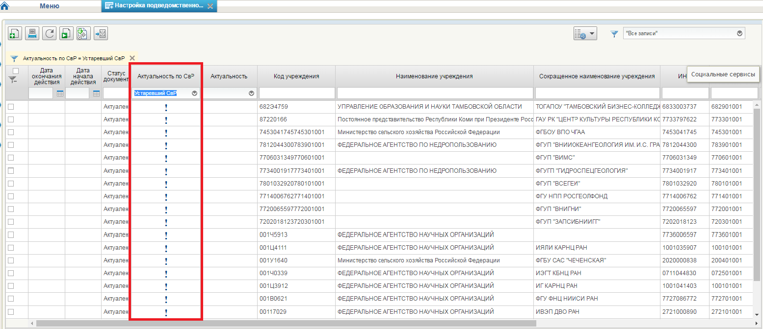
Рисунок 3 – Настройка подведомственной сети, неактуальные записи
Это значит, были внесены изменения в Сводный реестр, соответственно данные необходимо актуализировать.
Для актуализации сведений из Сводного реестра необходимо выполнить следующие действия:
- В меню «Перечни услуг и работ», закладка «Формуляры», «Справочники организаций», «Настройка подведомственной сети» удалить неактуальную запись об организации из списка. Для этого необходимо выделить ее и нажать на кнопку  - Удаление;
- Создать заново запись об удаленной ранее организации. Действия по созданию новой записи в меню «Настройка подведомственной сети» описаны в п. 4.2 Руководства пользователя.
После актуализации информации в справочнике «Настройка подведомственной сети» необходимо актуализировать реестровые записи ведомственного перечня и документальную версию ведомственного перечня. Для этого необходимо выполнить следующие действия:
- Для всех реестровых записей, в которых содержится информация об учреждениях, данные которых были изменены, требуется создать новые версии проектов реестровых записей на основе утвержденных записей ведомственного перечня. Для таких записей в меню «Перечень услуг и работ», закладка «Формуляры», «Ведомственный перечень», «Реестр записей ведомственного перечня» колонке «Актуальность по СвР» будет отображен «Восклицательный знак». Действия по созданию новых версий проектов реестровых записей на основе утвержденных записей ведомственного перечня подробно описаны в Разделе «Внесение изменений в действующие записи ведомственного перечня»;
- Внести изменения в список подведомственных учреждений в формуляре «Проект реестровой записи ведомственного перечня» в таблицу «Информация об учреждениях». Для этого удалить учреждения с неактуальными данными и добавить учреждения с актуальными данными;
- Для отображения актуальных значений в колонке «Актуальность по СвР» в виде наличия или отсутствия пиктограммы «Восклицательный знак» на функциональной панели списковой форме формуляра «Проекты реестровых записей ведомственного перечня» требуется нажать кнопку «Обновить список документов».
- Выполнить действия по обеспечению внутриведомственного согласования и утверждения проектов реестровых записей Ведомственного перечня;
- В списковой форме формуляра «Реестр записей ведомственного перечня» для отображения актуальных значений в колонке «Актуальность по СвР» в виде наличия или отсутствия пиктограммы «Восклицательный знак» на функциональной панели требуется нажать кнопку «Обновить список документов».

Работа с неактуальными проектами реестровых записей
Проекты реестровых записей ведомственного перечня утрачивают актуальность в связи с внесением изменений в сведения о подведомственных учреждениях в Сводном реестре. В этом случае в списковой форме проектов реестровых записей ведомственных перечней в колонке «Актуальность по СвР» отображается «Восклицательный знак» (Рисунок 4).
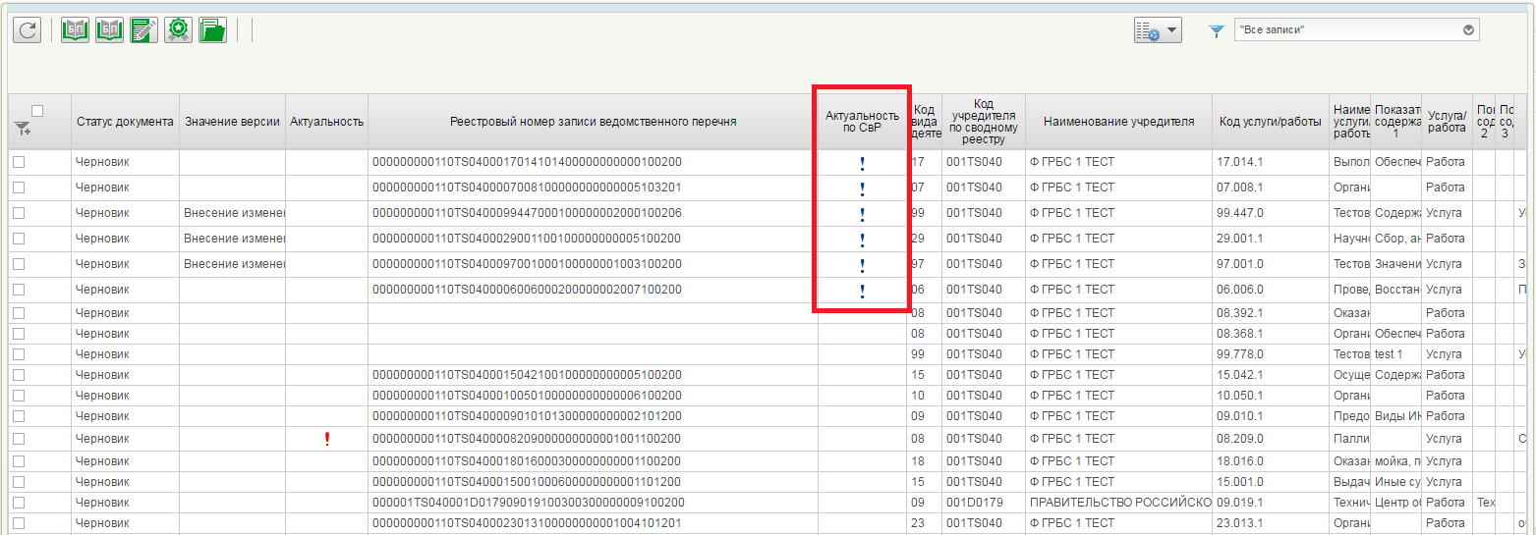
Рисунок 4 – Проект реестровых записей ведомственного перечня, неактуальные записи
Дальнейшие действия зависят от текущего статуса проекта реестровой записи ведомственного перечня.
Проект реестровой записи утратил актуальность в статусе «Черновик»
Работу по обработке документа пользователь с полномочием «Ввод данных». Необходимо выполнить следующие действия:
- Открыть на редактирование неактуальные документы в статусе «Черновик» кнопкой «Редактировать».
- В блоке «Информация об учреждениях» удалить записи об учреждениях, в колонке «Актуальность по СвР» которых отображается «Восклицательный знак» (Рисунок5).
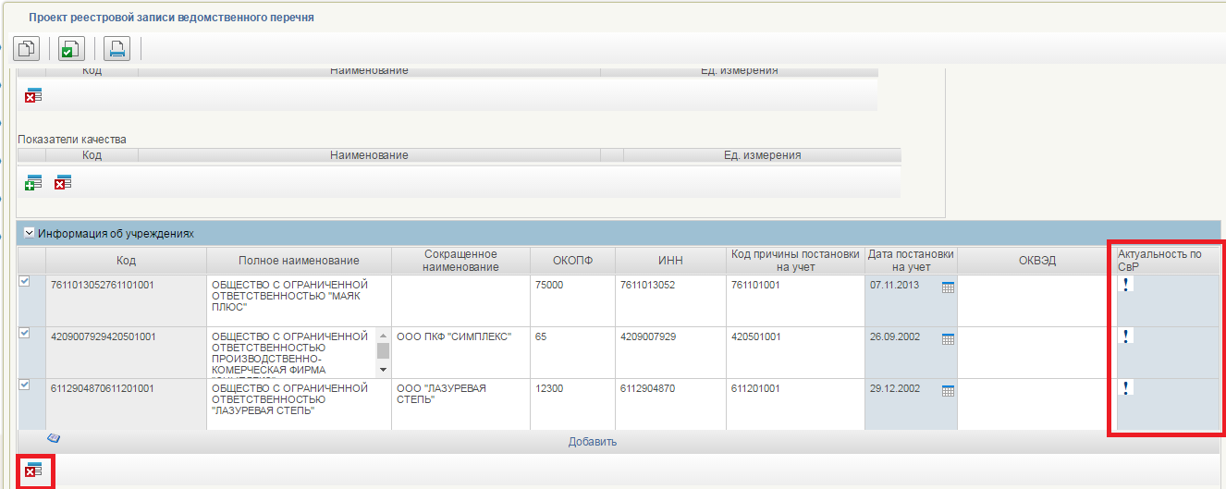
Рисунок 5 – Редактирование Проекта реестровых записей ведомственного перечня, удаление неактуальных записей об учреждениях
- В блоке «Информация об учреждениях» добавить заново записи об удаленных ранее учреждениях, выбрав их из справочника «Настройка подведомственной сети, вызываемого кнопкой (Рисунок 6).
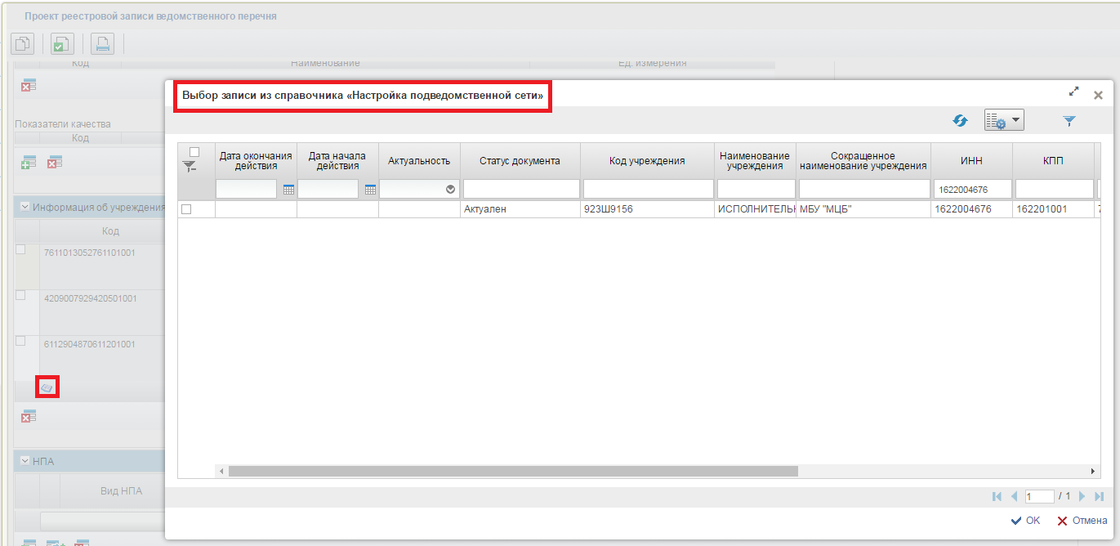
Рисунок 6 – Редактирование Проекта реестровых записей ведомственного перечня, добавление актуальных записей об учреждениях
- Сохранить изменения и закрыть окно документа.
- Для отображения актуальных значений в колонке «Актуальность по СвР» в виде наличия или отсутствия пиктограммы «Восклицательный знак» на функциональной панели списковой форме формуляра «Проекты реестровых записей ведомственного перечня» требуется нажать кнопку «Обновить список документов».
- Обеспечить внутриведомственное согласование и утверждение проектов реестровых записей Ведомственного перечня (формуляр «Проекты реестровых записей ведомственного перечня») для автоматического формирования реестровых записей Ведомственного перечня (формуляр «Реестр записей ведомственного перечня»);
- Для отображения актуальных значений в колонке «Актуальность по СвР» в виде наличия или отсутствия пиктограммы «Восклицательный знак» на функциональной панели списковой форме формуляра «Реестр записей ведомственного перечня» требуется нажать кнопку «Обновить список документов».
Проект реестровой записи утратил актуальность в статусе «На согласовании»
Работу выполняет пользователь с полномочием «Согласование». Необходимо выполнить следующие действия:
- Перейти на закладку «Формуляры», меню «Перечни услуг и работ», «Ведомственный перечень», «Проекты реестровых записей ведомственного перечня», фильтр-папка «На согласовании». Отклонить проекты реестровых записей на этапе согласования, для этого вызвать диалог «Согласовать или отклонить». Отклонить документы. В поле «Примечание» указать причину отклонения, например «Неактуальный». Отклоненные документы изменят статус на «Не согласован», автоматически попадут в фильтр-папку «Несогласованные». Далее работу продолжает пользователь с полномочием «Ввод данных».
- Перейти в закладку «Формуляры», меню «Перечни услуг и работ», «Ведомственный перечень», «Проекты реестровых записей ведомственного перечня», фильтр-папка «Несогласованные». Перевести документы из статуса «Не согласован» в статус «Черновик» кнопкой «Редактировать». Документы перейдут в статус «Черновик» в фильтр - папку «На формировании мое»;
- Произвести действия, описанные в подразделе «Документ утратил актуальность в статусе «Черновик».
Проект реестровой записи утратил актуальность в статусе «На утверждении»
Работу выполняет пользователь с полномочием «Утверждение». Необходимо выполнить следующие действия:
- Перейти в закладку «Формуляры», меню «Перечни услуг и работ», «Ведомственный перечень», «Проекты реестровых записей ведомственного перечня», фильтр-папка «На утверждении (мое)». Отклонить проекты реестровых записей на этапе утверждения, для этого вызвать диалог «Утвердить или отклонить», отклонить документы. В поле «Примечание» указать причину отклонения, например «Неактуальный». Отклоненный документ изменит статус «Не согласован», автоматически попадет в фильтр-папку «Несогласованные». Далее работу продолжает пользователь с полномочием «Ввод данных».
- Перейти в закладку «Формуляры», меню «Перечни услуг и работ», «Ведомственный перечень», «Проекты реестровых записей ведомственного перечня», фильтр-папка «Несогласованные». Перевести документы из статуса «Не согласован» в статус «Черновик» кнопкой «Редактировать». Документы перейдут в статус «Черновик» в фильтр - папку «На формировании мое»;
- Произвести действия, описанные в подразделе «Документ утратил актуальность в статусе «Черновик»».

Работа с неактуальными реестровыми записями ведомственного перечня
Реестровые записи ведомственного перечня утрачивают актуальность в связи с внесением изменений в сведения о подведомственных учреждениях в сводном реестре. В этом случае в списковой форме реестровых записей ведомственных перечней в колонке «Актуальность по СвР» отображается «Восклицательный знак» (Рисунок 7).
Пользователь может применить фильтр по колонкам «Актуальность по СвР», выбрав значение «Устаревший по СвР».
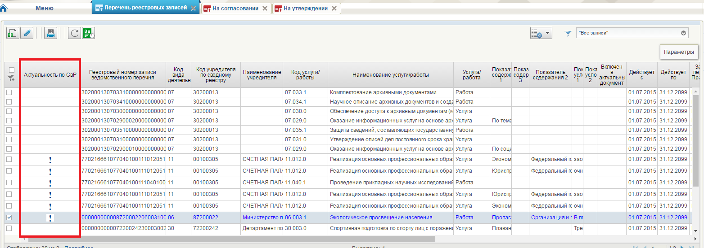
Рисунок 7 – Реестр записей ведомственного перечня, неактуальные записи
Для актуализации реестровых записей необходимо создать новые версии реестровых записей согласно действиям, описанным в разделе 4.7.1 «Внесение изменений в действующие записи ведомственного перечня» Руководства пользователя.
В рамках редактирования сформированного при создании новой версии проекта реестровой записи выполнить действия, описанные в разделе «Работа с неактуальными проектами реестровых записей», подраздел «Документ утратил актуальность в статусе «Черновик».
После актуализации реестровых записей, необходимо внести изменения в документ «Ведомственный перечень». Описание данного процесса представлено в разделе 4.6 Руководства пользователя.

Работа с неактуальными документальными версиями ведомственных перечней
При формировании документальной версии ведомственных перечней в документ необходимо включать только актуальные на момент формирования реестровые записи ведомственного перечня.
Перед отправкой на согласование документальной версии ведомственных перечней необходимо убедиться, что все реестровые записи в документе актуальные. Отправка на согласование возможна только при условии актуальности всех реестровых записей документальной версии ведомственных перечней.
В случае если документальные версии ведомственных перечней неактуальны по причине внесения изменений в реестровые записи Сводного реестра в списковой форме ведомственных перечней в колонке «Актуальность по СвР» отображается «Восклицательный знак» (Рисунок 8):
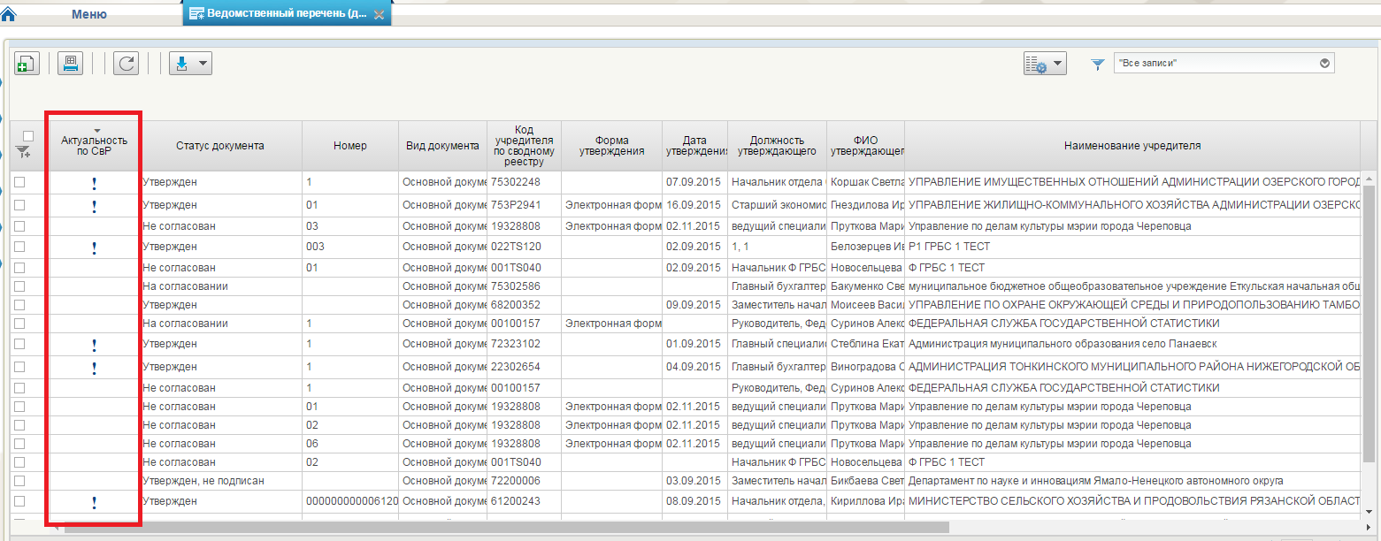
Рисунок 8 – Ведомственный перечень, неактуальные записи
Для актуализации документальных версий ведомственных перечней необходимо внести изменения в документ «Ведомственный перечень». Эту работу проводит пользователь с ролью «Ввод данных».
Дальнейшие действия зависят от текущего статуса документальной версии ведомственного перечня.
Документ утратил актуальность в статусе «Черновик»
Необходимо создать новые версии реестровых записей согласно действиям, описанным в разделе 4.7.1 «Внесение изменений в действующие записи ведомственного перечня» Руководства пользователя.
Затем изменить документальную версию ведомственных перечней, исключив из нее неактуальные реестровые записи, и добавив новые актуальные версии реестровых записей.
Документ утратил актуальность в статусе, отличном от «Черновик»
Необходимо создать новые версии реестровых записей согласно действиям, описанным в разделе 4.7.1 «Внесение изменений в действующие записи ведомственного перечня» Руководства пользователя.
Затем создать документальную версию ведомственного перечня путем создания или нового документа (вид документа «Основной документ») или новой версии текущего документа с актуальными реестровыми записями ведомственного перечня (вид документа «Внесение изменений») согласно описанным действиям в разделе 4.6 «Ведомственный перечень» Руководства пользователя.

